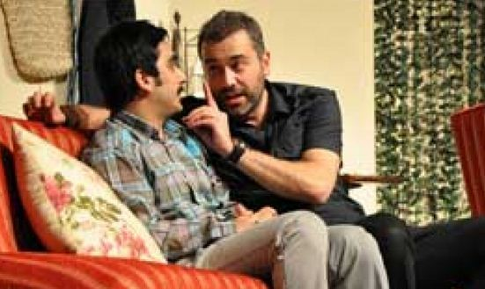

*She/He is on her/his best behaviour*

***(Çok uslu)***

*I’ll call you back.*

***(Seni tekrar arayacağım)***

***(Bak sana ne söyleyeceğim.)***

*I won’t bite!*

***(Korkma, ısırmam)***

*You are in real trouble!*

***(Başın ciddi belada!)***